Nom, Prénom:
Date:

LPHYS2131

Rapport de laboratoire

La découverte des bosons W et Z

[ Présenter brièvement le dispositif et les principes d’analyse qui ont permis de découvrir les bosons W et Z a l'accélérateur SPS du CERN par les expériences UA1 et UA2. Cette présentation ne devra pas dépasser 2 à 3 pages, dépendant du nombre de graphiques que vous décidez d’introduire.

La documentation sur base de laquelle vous pouvez vous baser consiste en :
- la lecture du prix Nobel C. Rubbia,
- un chapitre extrait du livre “expérimental fondation of particle physics” de Cahn et Goldhaber
- l’article original décrivant cette découverte.
Les documents nécessaires sont disponible sur Moodle.

Vous pouvez bien sûr aussi appuyer votre travail sur d’autres références de votre choix mais nous tenons à insister sur le fait que ce sont essentiellement les aspects expérimentaux (et ceux liés à l’analyse de données) qui doivent être mis en évidence dans ce travail. ]

Analyse des données de CMS – Introduction

Le but de ce laboratoire est la mise en évidence des bosons Z et W au sein des données collectées en 2011 par la collaboration CMS. Pour ce faire, nous travaillerons en trois temps.

1. comprendre les données et leur simulation.

Différents formats de données sont utilisés, avec différents niveaux de détails et de sophistication. Nous étudierons certains d’entre eux rapidement avant de nous consacrer à la simulation des données afin d’avoir un point de comparaison avec les attentes théoriques.

2. observer le boson Z et estimer la luminosité

Nous voudrons ici observer le boson Z, estimer sa masse et sa largeur, et utiliser ce processus pour estimer la luminosité, c’est-à-dire la quantité de données collectées.

3. observer le boson W et mesurer sa section efficace

Nous voudrons finalement observer le boson W, et estimer la section efficace du processus de production au LHC.

Les particules que nous étudierons sont éphémères. Ni le boson Z ni le boson W ne peuvent être directement observés dans le détecteur, on ne peut qu’observer le produit de leur désintégration.

[quelles sont les principales différences entre le LHC et le SppS discuté juste avant ?]

Données et simulation

Les données sont disponibles sous différents formats, chacun ayant ses spécificités :
- RAW : [présenter avec vos mots les avantages et inconvénients]
- RECO : [présenter avec vos mots les avantages et inconvénients]
- AOD : [présenter avec vos mots les avantages et inconvénients]
- PAT : [présenter avec vos mots les avantages et inconvénients]
- ntuple : [présenter avec vos mots les avantages et inconvénients]

Nous commençons par observer quelques événements au format AOD à l’aide de l’ « Event Display » de CMS. Les événements ont tous été sélectionnés comme comportant soit deux muons soit deux électrons.

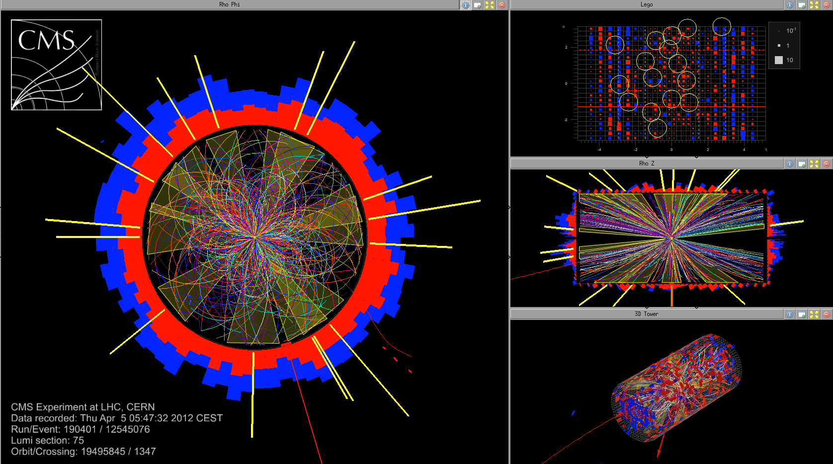
SAMPLE

[ présenter un événement au choix et discuter ce que vous y voyez.
voir https://github.com/delaere/LPHY2131/wiki/To-save-images-for-the-report ]

Pour pouvoir traiter un grand nombre d’événements, nous créons un fichier « ntuple » à l’aide du programme WeakBosonsAnalyzer mis à disposition. Les quantités calculées seront utilisées dans la suite du laboratoire.

[décrire les quantités calculées dans ce code, en particulier la masse invariante, la masse transverse, les distances angulaires, etc.]

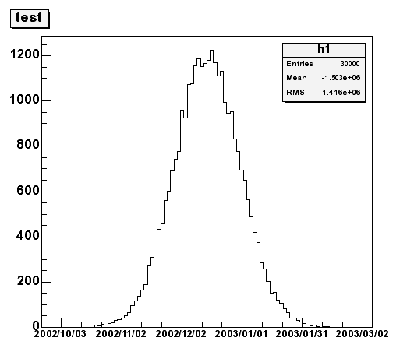  Légende (exemple) | Légende (exemple)
Légende (exemple) | Légende (exemple)

Une approche classique pour comprendre ce que les données contiennent consiste à les comparer à des événements simulés par méthode Monte Carlo selon notre compréhension de la théorie. En simulant la réponse du détecteur ainsi que le traitement des données, on obtient des fichiers qui peuvent être comparés aux données.

Nous utilisons ici le programme MadGraph pour simuler les événements qui nous intéressent
(pp->Z->l+l- and pp->W->lnu), nous les traitons avec une version simplifiée de la simulation du détecteur (Delphes) et nous produisons un ntuple au même format que les données.

Processus | LO/NLO | Nombre d’événements | Section efficace

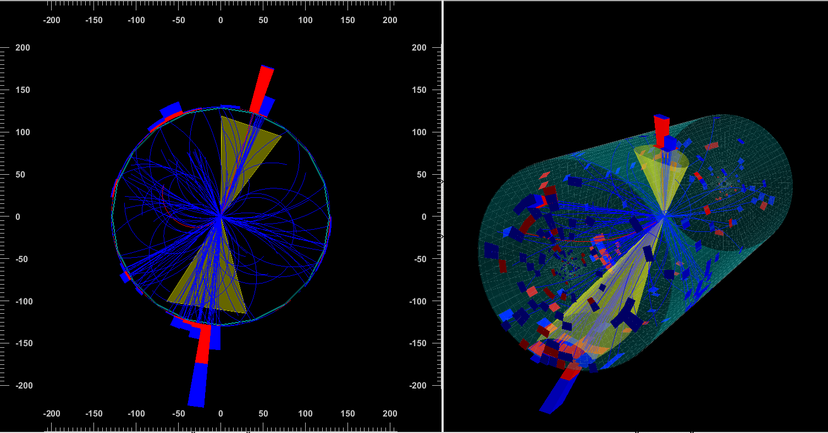
SAMPLE

[présenter un événement au choix et discuter ce que vous y voyez. Quelles sont les principales différences avec un événement de données étudié au début de l’activité ?]

Mesure de la luminosité

Nous disposons pour cette analyse de fichiers « ntuples » obtenus pour les données et pour les simulations Monte Carlo.
Le fichier utilisé pour les simulations est celui obtenu au point précédent alors que le fichier données a été produit sur le cluster de l’institut en appliquant la procédure esquissée au point précédent. Deux fichiers sont disponibles, contenant respectivement des événements ayant déclenché le « trigger » double électron ou double muon.

Dans ce rapport, nous nous concentrerons sur le canal contenant des électrons/muons (à spécifier).

En étudiant le fichier simulation, et en le comparant au fichier données, nous avons pu déduire l’ensemble de coupures de sélection suivant :

[spécifier les coupures utilisées dans ROOT]

Ces coupures peuvent se comprendre comme suit :

[expliquer ce que font les coupures, physiquement, et pourquoi elles sont « logiques » sachant que l’on cherche à voir un boson Z.]

[Illustrer les coupures à l’aide de quelques graphiques]

Légende (exemple) | Légende (exemple)
Légende (exemple) | Légende (exemple)

Ces coupures permettent d’obtenir un échantillon pur d’événements compatibles avec la production d’un boson Z. Le script Zyield.C nous permet d’évaluer la pureté de l’échantillon. Nous avons pour ce faire supposé que le bruit de fond peut être décrit par une fonction de la forme [expo/linéaire/polynomiale/...] suivante : [à compléter].
Nous obtenons les résultats suivants :

Pureté:
Nombre d’événements MC sélectionnés:
Nombre d’événements data sélectionnés:
Nombre estimé de bosons Z:
Nombre estimé d’événements de bruit:

Connaissant la section efficace du signal étudié, ceci nous permet d’estimer la luminosité intégrée à laquelle correspond l’échantillon de données étudié. Nous utilisons ainsi la production de bosons Z comme étalon (« Standard Candle »). Nous obtenons une valeur suivante :

Luminosité:

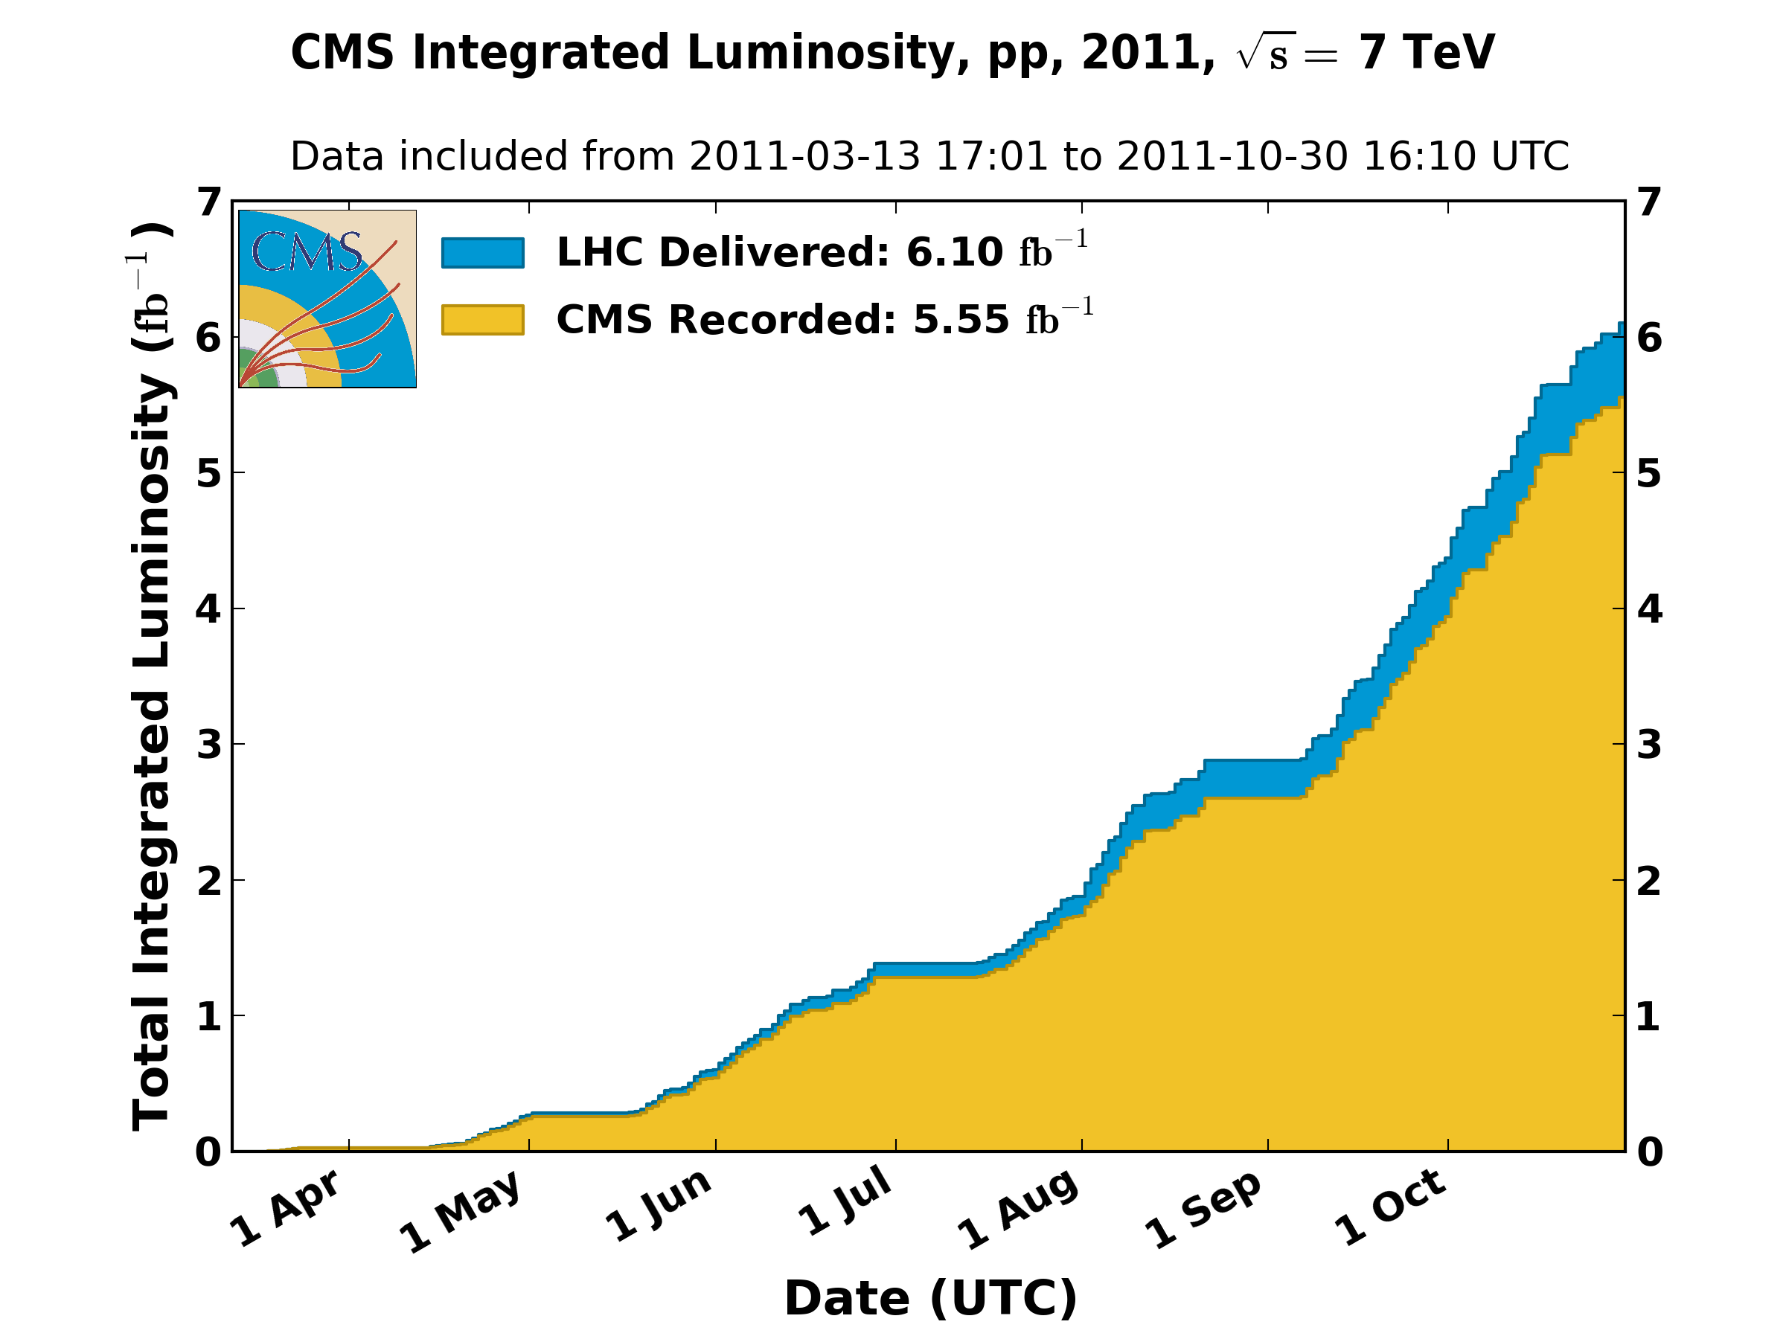
[Discuter ce résultat en le comparant à la valeur attendue pour la période étudiée].

Mesure de la masse et de la largeur du boson Z

De la distribution obtenue, nous pouvons également obtenir la masse et la largeur du boson Z. Nous réalisons pour ce faire un fit de la distribution obtenue avec une fonction de Voigt :
 | Données  (ce laboratoire) | PDG  (https://goo.gl/wx4Yi0)
Masse
Largeur

[Discuter le résultat en un paragraphe. Accord? Biais possible?]

[Si vous avez eu le temps, discuter l’un ou l’autre point supplémentaire proposé dans la rubrique “Other studies”]

Observation du boson W
Comme précédemment, nous disposons pour cette analyse de fichiers « ntuples » obtenus pour les données et pour les simulations Monte Carlo.
Pour gagner en précision lors de l’évaluation – plus difficile – de l’efficacité, nous utiliserons cette fois-ci un fichier Monte Carlo officiel de la collaboration CMS, obtenu par une simulation détaillée du détecteur. Nous pourrons utiliser le fichier obtenu au point 2 pour comparaison.

Dans ce rapport, nous nous concentrerons sur le canal contenant des électrons/muons (à spécifier).

En étudiant le fichier simulation, et en le comparant au fichier données, nous avons pu déduire l’ensemble de coupures de sélection suivant :

[spécifier les coupures utilisées dans ROOT]

Ces coupures peuvent se comprendre comme suit :

[expliquer ce que font les coupures, physiquement, et pourquoi elles sont « logiques » sachant que l’on cherche à voir un boson W.]

[Illustrer les coupures à l’aide de quelques graphiques]

Légende (exemple) | Légende (exemple)
Légende (exemple) | Légende (exemple)

Ces coupures permettent d’obtenir un échantillon pur d’événements compatibles avec la production d’un boson W. Il subsiste cependant une contamination non négligeable événements « QCD » dans lesquels un électrons ou un muon a été reconstruit de façon erronée. Pour estimer cette contribution, nous construisons une « région de contrôle » présentant les même caractéristiques cinématiques que la région « signal », mais dans laquelle les événements W sont négligeables de la façon suivante :

[présenter la stratégie pour construire la région de contrôle]

Le script Wyield.C nous permet alors d’évaluer la pureté de l’échantillon en effectuant un fit des données par deux composantes : la distribution signal prédite par la simulation et la distribution de bruit de fond obtenue dans la région de contrôle.

Nous obtenons les résultats suivants :

Pureté:
Nombre d’événements MC sélectionnés:
Nombre d’événements data sélectionnés:
Nombre estimé de bosons W:
Nombre estimé d’événements de bruit:

Connaissant la luminosité, nous pouvons calculer la section efficace du processus étudié, et la comparer à la section efficace attendue :

Section efficace W:

[Discuter le résultat en le comparant aux valeurs attendues]

[Si vous avez eu le temps, discuter l’un ou l’autre point proposé dans la rubrique “Other studies”]

